|  |
| --- |
| **Et si vous valorisiez votre impact social?** |

*Des opportunités pour votre entreprise,*

*Une méthodologie participative,*

*Des avantages collectifs*

En tant qu’entreprise sociale (ES, ESS ou secteur à profit social), vos multiples activités sont sources de richesse et de bien-être pour vos public-cibles et pour la société dans son ensemble. Votre entreprise génère donc un impact économique, social et sociétal. Cet impact dépend à la fois de ce que vous produisez mais également de la manière dont vous le faites et de la finalité de votre action.

### On est d’accord ! Mais pourquoi et comment valoriser votre impact ?

Pour renforcer votre entreprise en interne : questionner et développer votre utilité sociale, construire et analyser des marqueurs qualitatifs et quantitatifs sur le long terme, valoriser et motiver vos équipes, améliorer votre offre de services et votre stratégie de développement.

Mais aussi pour valoriser votre action auprès des pouvoirs publics, des financeurs, de vos partenaires et de vos bénéficiaires ; ainsi que pour dynamiser l’image de votre entreprise comme acteur de transformation sociale.

### Vous êtes convaincu(e) de l’importance et de la pertinence de valoriser votre impact ?

Devenez une des 69 entreprises testeuses du projet VISES (INTERREG - Valorisation de l’impact social des entreprises sociales) pour co-construire le premier dispositif de valorisation de l’impact social réalisé par et pour le secteur, en collaboration avec des chercheurs et des fédérations. Concrètement, comment ça fonctionne ? Vous bénéficiez de :

* Un accompagnement individuel réalisé par SAW-B sur plusieurs mois,
* Des réunions d’échange avec d’autres entreprises belges et françaises de votre secteur,
* Des journées inspirantes avec l’ensemble des parties prenantes au projet.

|  |  |  |
| --- | --- | --- |
| Etape 1  **Partir de votre réalité actuelle** | Etape 2  **La questionner et l’enrichir** | Etape 3  **Donner + de sens à vos activités** |
| Décrypter votre activité : mission, finalité, public-cible, processus de production  Identifier vos ressources et vos partenaires  Etablir vos réalisations et vos résultats  Analyser l’existant | Cerner les enjeux de l’impact social  Connaitre, analyser, mesurer et évaluer votre impact social  Construire des marqueurs qualitatifs et quantitatifs spécifiques à votre entreprise  Organiser et pérenniser votre process de collecte de données | Analyser et diffuser les résultats auprès de vos équipes et parties-prenantes  Renforcer votre utilité sociale et votre stratégie de développement  Dynamiser votre image et diffuser votre expérience sur votre territoire |

### Par votre implication personnelle, renforcez un objectif collectif !

Au-delà de l’intérêt propre à votre entreprise, l’objectif commun du projet VISES est de réunir l’expertise de chercheurs et l’expérience des acteurs de terrain pour élaborer, tester et diffuser un dispositif de valorisation de l’impact social, scientifiquement pertinent et concrètement utilisable par les entreprises sociales. Cet outil permettra également de sensibiliser les partenaires et les financeurs à la complexité, aux spécificités et à la diversité du secteur ; et de démontrer l’utilité des entreprises sociales auprès du plus grand nombre.

Valoriser l’impact social contribue donc à la reconnaissance d’une autre façon d’entreprendre !

|  |
| --- |
| Inscrivez-vous! Pour vous inscrire et bénéficier d’un accompagnement à la valorisation de votre impact social, merci de compléter la fiche ci-dessous et de l’envoyer à [elise.lay@unipso.be](mailto:elise.lay@unipso.be) **avant le 15 septembre 2016**.  Vu le nombre limité d’entreprises qui pourront bénéficier de l’accompagnement, les candidatures seront évaluées en fonction de divers aspects : motivation, disponibilité, légitimité et diversité.  Elise Lay – 081/24.90.20 – [elise.lay@unipso.be](mailto:elise.lay@unipso.be)  Bruno Gérard – 02/210.53.03 – [bruno.gerard@unipso.be](mailto:bruno.gerard@unipso.be) |

### Partenaires du projet VISES – Valoriser l’impact social des entreprises sociales

 

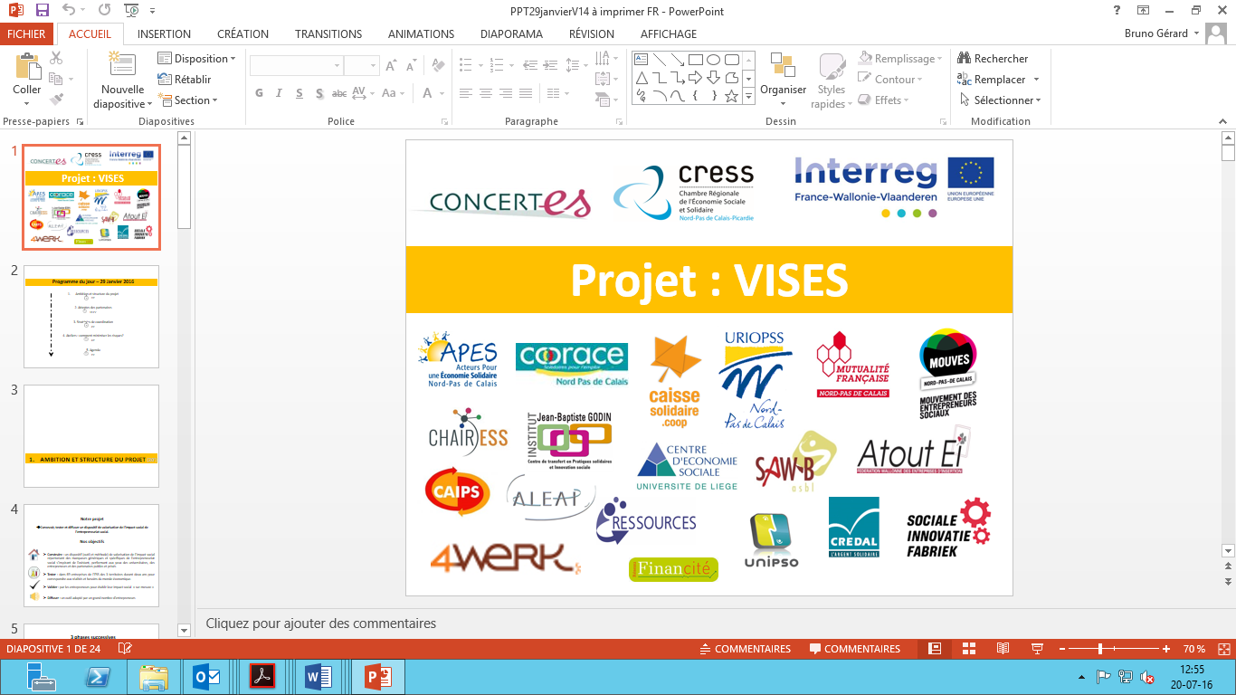

# **Identification du demandeur (Entreprise à profit social)**

## Données administratives

Dénomination officielle (+ dénomination en abrégé) de l’entreprise à profit social :

Cliquez ici pour entrer du texte.

### Entreprise

Statut juridique : Cliquez ici pour entrer du texte.

Année de création : Cliquez ici pour entrer du texte.

Adresse[1] : Cliquez ici pour entrer du texte.

Site internet : Cliquez ici pour entrer du texte.

### Personne de contact

Nom, prénom : Cliquez ici pour entrer du texte.

Fonction : Cliquez ici pour entrer du texte.

E-mail : Cliquez ici pour entrer du texte.

Téléphone : Cliquez ici pour entrer du texte. Fax : Cliquez ici pour entrer du texte.

## Données relatives aux activités

Branche(s) d’activité(s) dans laquelle (lesquelles) l’entreprise est active (agrément éventuel et description détaillée) :

Cliquez ici pour entrer du texte.

Commission(s) paritaire(s) dont dépend l’entreprise et Fédération d’employeur dont est éventuellement membre l’entreprise :

Cliquez ici pour entrer du texte.

### Taille de l’entreprise

Salariés (équivalents temps plein et personnes physiques) : Cliquez ici pour entrer du texte.

Bénévoles (équivalents temps plein et personnes physiques) : Cliquez ici pour entrer du texte.

Public cible (usager et bénéficiaires – description et volume) : Cliquez ici pour entrer du texte.

### Ressources : indiquez le pourcentage de vos ressources totales qui provient…

* Des pouvoirs publics (subsides, aide à l’emploi, appel à projets, etc.) : Cliquez ici pour entrer du texte.
* Du marché (ventes, contribution des usagers, etc.) : Cliquez ici pour entrer du texte.
* De la collectivité (dons, bénévolats, etc.) : Cliquez ici pour entrer du texte.
* Autres (préciser le type) : Cliquez ici pour entrer du texte.

## Données relatives à la motivation

*Sous forme libre, motivez ci-après votre souhait de bénéficier d’un accompagnement à l’évaluation et à la valorisation de votre impact social.*

Pourquoi souhaitez-vous entreprendre une démarche d'évaluation de votre impact social ? (issue de besoins internes à la gestion de l’organisation comme un outil de pilotage stratégique interne afin de pouvoir éclairer les décisions et procéder à des réajustements de pratiques, et/ou issue de besoins de parties prenantes externes à l’organisation guidée essentiellement par le besoin de démontrer sa performance en vue de stabiliser ou d’acquérir certaines ressources financières ou symboliques)

Cliquez ici pour entrer du texte.

Que souhaitez-vous évaluer (besoins sociaux, missions, activités, production, processus internes, résultats, ressources, effets, etc.) ?

Cliquez ici pour entrer du texte.

Quelles sont vos attentes ?

Cliquez ici pour entrer du texte.

Avez-vous déjà effectué une démarche d’évaluation (quand, pourquoi, par qui, sur quoi, etc.) et en avez-vous été satisfait (pourquoi) ?

Cliquez ici pour entrer du texte.

Pourquoi souhaitez-vous participer à la co-construction d’un dispositif de valorisation de l’impact social, scientifiquement pertinent et concrètement utilisable par les entreprises sociales (enjeux, défis, pertinence, motivation, etc.) ?

Cliquez ici pour entrer du texte.

1. Le périmètre du projet VISES INTERREG se limite aux entreprises issues des Provinces du Luxembourg, de Namur et du Hainaut